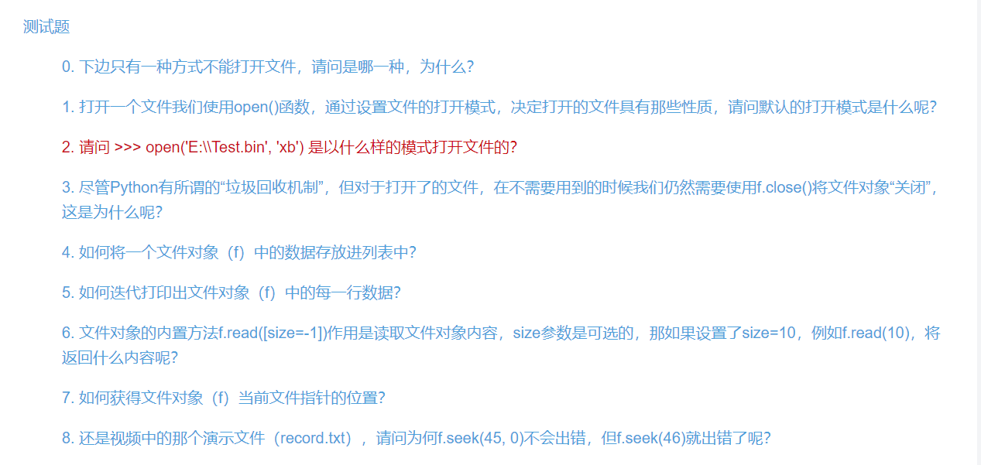

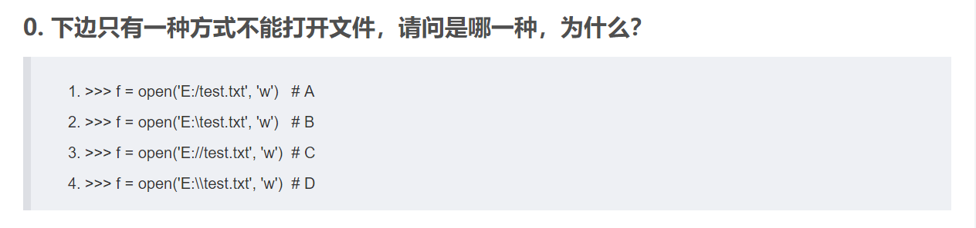

0. B不能打开文件，因为这个斜杠需要转译字符。 #完整解释看批注

1. 默认以’r’的方式打开，以只读的方式。 # 错误！

2. 以二进制的模式打开一个test.bin的新文件。 # 错误！

3. 因为如果我们不用close()来关闭文件，一旦突然遭遇停电等突发情况，可能导致写入的程序还没来得及导入到该文件中，就因为断电而丢失了。

4. list(f)

5. for i in f:

print(i)

6. 读取该文档前10个字符的内容。 # 补充：是从文件指针开始

7. f.tell()

8. 因为没有说明seek()的第二个参数。 # 错误！